 |  | Подготовила: Умняшкина Э.В.
  «Машина каша»
  Маша каши наварила,
  Маша кашей всех кормила.
  Положила Маша кашу
  (сгибают и разгибают кулачки)
  Кошке – в чашку,
  Жучке – в плошку,
  А коту – в большую ложку.
  В миску курицам, цыплятам
  И в корытце поросятам.
  (загибают по одному пальчику)
  Всю посуду заняла,
  Все до крошки раздала.
  (сгибают и разгибают кулачки)
  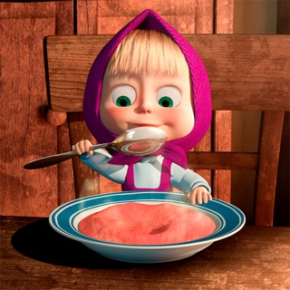
  Пальчиковые игры
  Пальчиковые игры – наилучшее средство для развития мелкой моторики и речи в своей совокупности. Разучивание текстов пальчиковой гимнастики способствует быстрому формированию речи, пространственного мышления, внимания, памяти и воображения. Речь детей становится более выразительной
  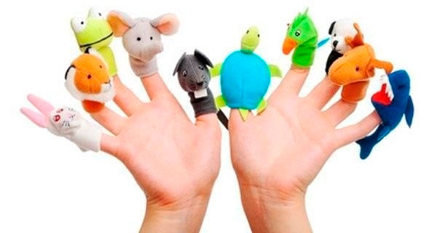
  г. Саяногорск, 2023
  МБДОУ д/с № 4
  Буклет для
  Родителей:
  «Роль пальчиковых игр в развитии речи детей»
  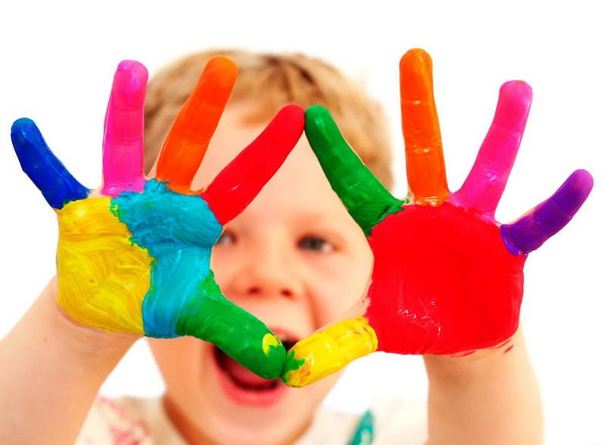
 | Уважаемые родители,  Рекомендуем вам разучить с детьми пальчиковые игры.
  Игра «День рождения сурка»
  В день рождения сурок  Получил большой пирог  Стал он свечки задувать –  Раз, два, три, четыре, пять    Дул сурок что было сил  И все свечи погасил | Руки направить параллельно столу и соединить в виде кольца (пирог). Локти опираются о стол, ладони повернуты к себе, пальцы направлены вверх и чуть разведены в стороны (свечи). На счет «раз, два, три, четыре, пять» поочередно дуть на каждый палец левой руки.  Поочередно дуть на каждый палец правой руки. Можно дуть просто, вытягивая губы трубочкой, но не надувая щек
  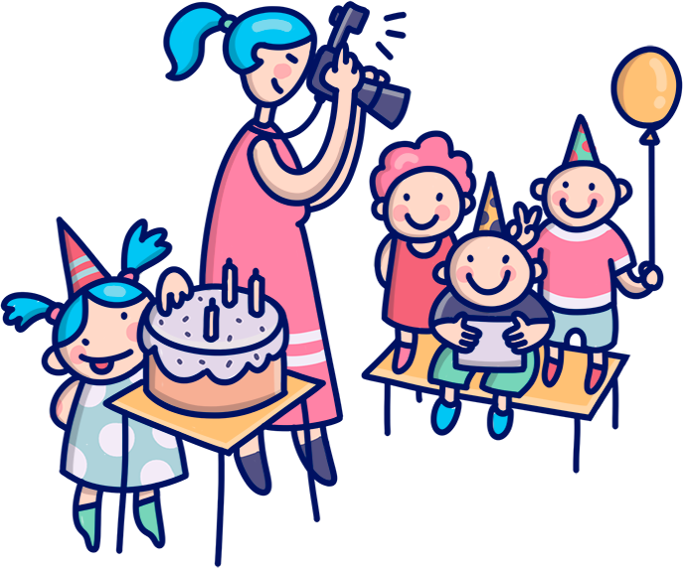
  «Апельсин»
  Мы делили апельсин.
  (дети разламывают воображаемый апельсин на дольки)
  Много нас, (показывают 10 пальцев)
  А он один. (показывают 1 палец)
  Эта долька – для ежа.
  Эта долька – для стрижа.
  Эта долька – для утят.
  Эта долька – для котят.
  Эта долька – для бобра.
  (загибают по одному пальчику )
  А для волка – кожура.
  (бросательные движения правой рукой)
  Он сердит на нас – беда!!!
  (сжимают кулачки и прижимают их к груди)
  Разбегайтесь – кто куда!!!
  («бегут» пальцами по столу)
  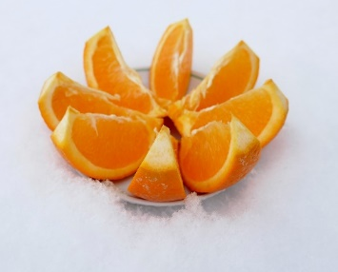
  «Пчелка»
  Покажите ребенку как нужно правильно сидеть:
  Прямо, скрестив руки на груди и опустив голову.
  Пчелка сказала: «Жу-жу-жу»
  (сжимаем грудную клетку и на выдохе произносим: ж-ж-ж, затем на вдохе разводим руки в стороны, расправляем плечи и произносим …)
  Полечу и пожужжу, детям меда принесу
  (встает и, разведя руки в стороны, делает круг по комнате, возвращается на место)
  Повторить 5 раз. Следите, чтобы вдох был через нос, и дыхание было глубокое
  